 | 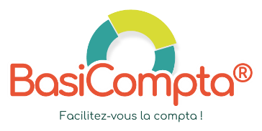 | 
DEMANDE D’UTILISATION DE L’OUTIL BASICOMPTA

ASSOCIATION

Nom de l’association :

N° Répertoire National des Associations (RNA) : N° de SIRET : N° TVA :

Adresse du siège social : CP : Ville :

Fédération sportive :

Président/Présidente : Madame : Monsieur : Nom : Prénom:

Adresse de facturation : Destinataire :

Adresse :

CP : Ville :

ADMINISTRATEUR DU COMPTE BASICOMPTA POUR L’ASSOCIATION :

Personne en charge des relations avec le CDOS 53 pour BasiCompta.

Nom : Prénom :

E-mail : Téléphone :

UTILISATEUR(S) DE BASICOMPTA DANS L’ASSOCIATION :

Personnes autorisées par l’association à utiliser BasiCompta.

NOM | PRÉNOM | FONCTION  (Fonction dans l’association) | E-MAIL  (Obligatoire pour recevoir ses identifiants de connexion par mail) | ACCES AU  COMPTE DE L’ASSOCIATION | DATE DE FORMATION CHOISIE  (Obligatoire)
Consultation
Modification
Consultation
Modification
Consultation
Modification

La liste des personnes autorisées à utiliser BasiCompta pour l’association peut être modifiée à tout moment sur demande auprès du CDOS 53.
Les utilisateurs recevront par mail leurs identifiants générés automatiquement par BasiCompta.

Fait le A

Le signataire : NOM : Prénom :

DOCUMENT A RETOURNER COMPLÉTÉ PAR MAIL A

accompagnement.mayenne@franceolympique.com

Merci de mentionner Basicompta dans l’objet du mail de retour.

